Kuvio 1: Äänestysaktiivisuus vuoden 2015 eduskuntavaaleissa tulotason mukaan (%)

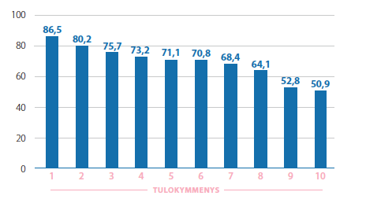
Eri tulokymmenyksiä edustavien äänioikeutettujen äänestysaktiivisuus vuoden 2015 eduskuntavaaleissa prosentteina (%). Tulokymmenys 1 on suurituloisin ja tulokymmenys 10 pienituloisin äänioikeutettujen kymmenesosa.

Kuvio 2: Äänestysaktiivisuus vuoden 2015 eduskuntavaaleissa sukupuolen ja iän mukaan (%)

